práctica con rangos
Encuentra el dominio y el rango para cada gráfica.
1. | 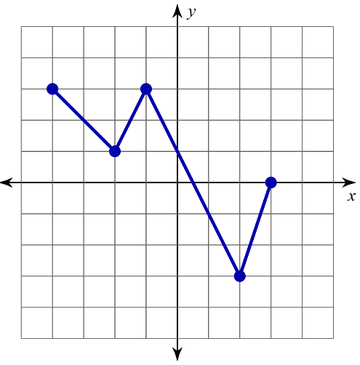 | 2. | 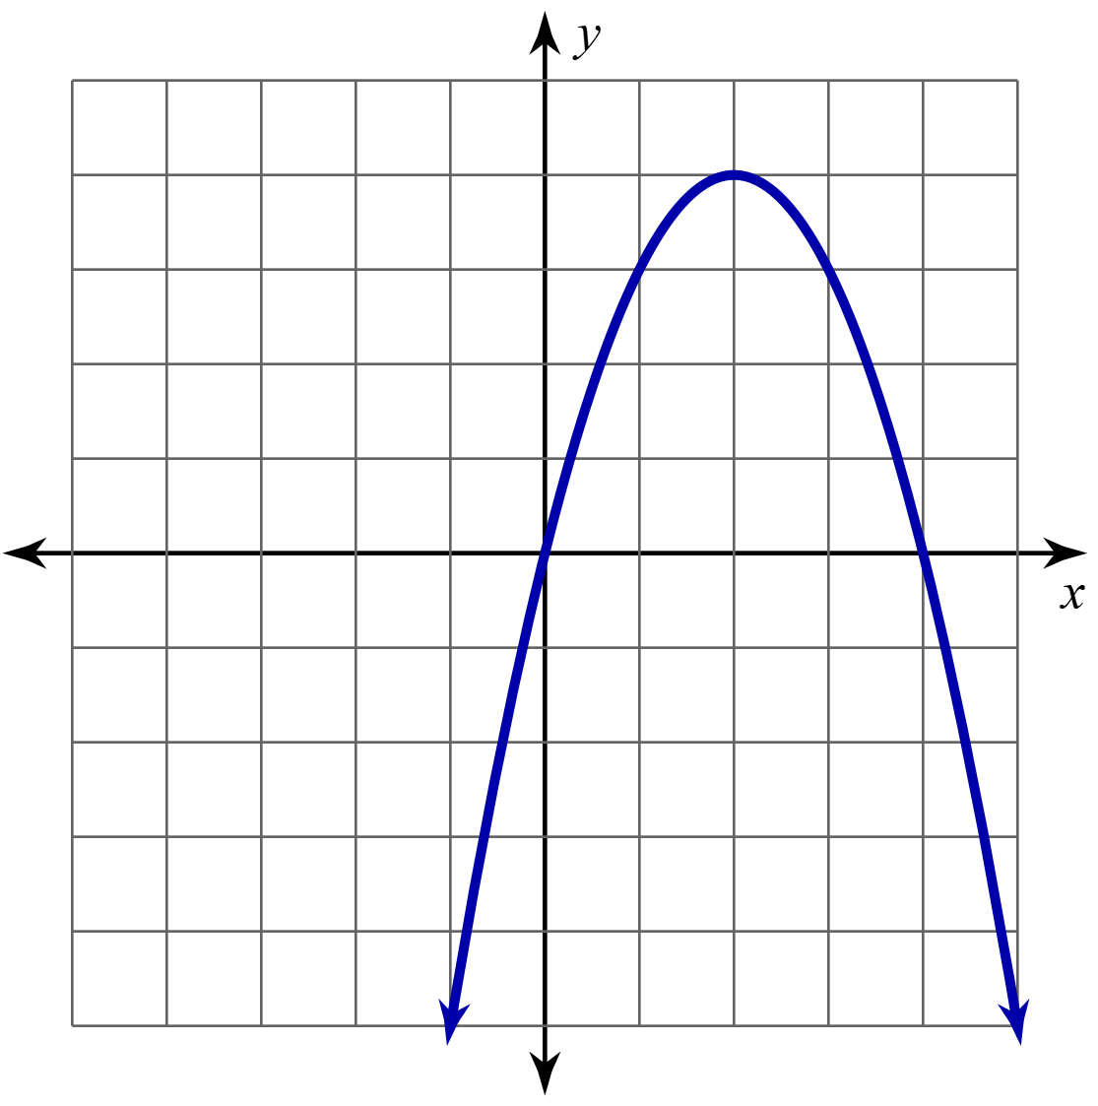
  Pienso… | Pensamos…
  Pienso… | Pensamos …
3. | 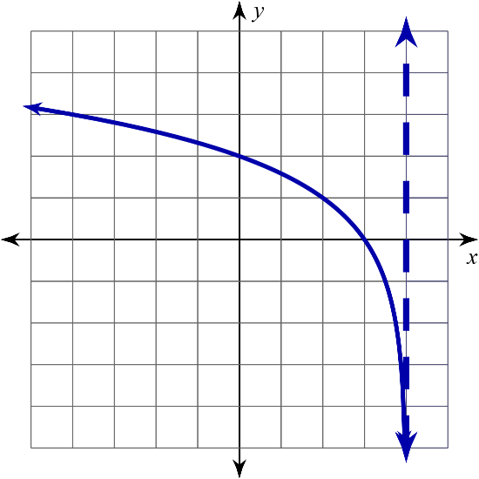 | 4. | 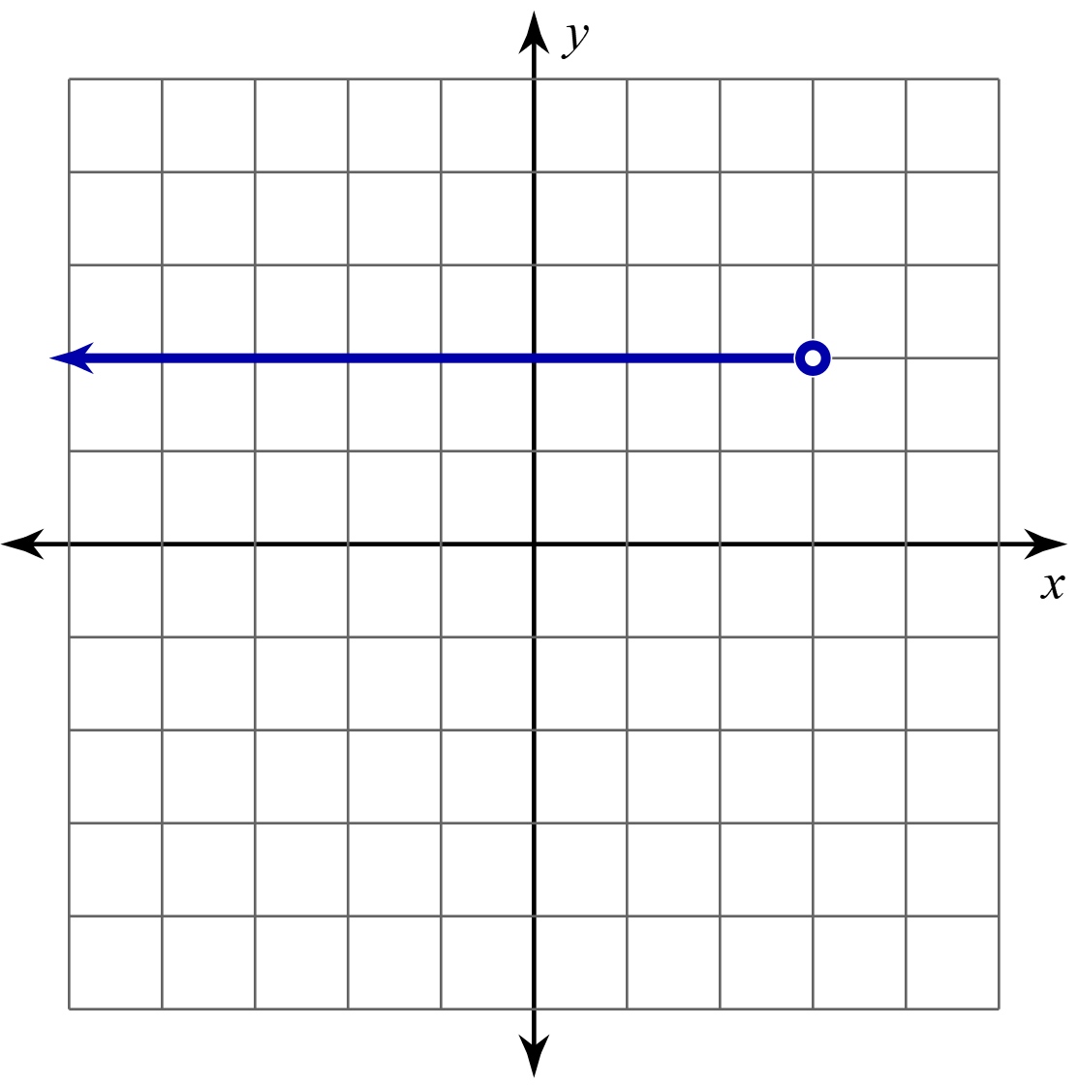
  Pienso… | Pensamos …
  Pienso … | Pensamos …

